CORPORACIÓN EDUCACIONAL A&G
Cooperativa nº 7029 – Pudahuel
Teléfonos: 227499500 - 227476072
www.colegioelprado.cl
direccioncolegioelprado@gmail.com
RBD: 24790-1
Profesor(a): Betzabe Henríquez G.

GUIA DE APOYO N° 3 Ciencias Naturales 5º AÑO A
OBJETIVO: Identificar y describir por medio de modelos , las estructuras básicas del sistema digestivo y sus funciones.

INSTRUCCCIONES: I - Lee las páginas 66 a 69 de tu libro de ciencias, piensa
y luego responde.( Puedes apoyarte en otras fuentes
si es necesario).
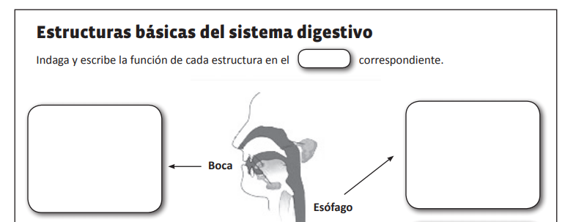
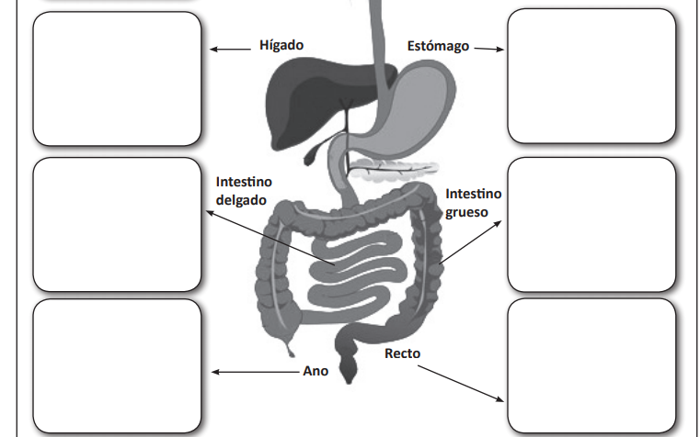
II- Incorporaciòn de nutrientes.
Lee atentamente las paginas 68 y 69 y responde.
Preguntas:
1. ¿ Que elementos ingresan al estomago?.

2. ¿Qué sucede con la materia orgánica dentro del estomago?

3.¿ En que se especializan las paredes del intestino delgado?

4. ¿Que poseen las vellosidades y cuál es su función?

5. ¿En qué consiste la egestión de desechos?

6. ¿Qué sucede con el resto de materia orgánica no digerida?

NOMBRE DEL ALUMNO/A _______________________________________

